Обогреватель электрический мягкой теплоты
МОНТИРУЕМЫЙ ЧЕРЕЗ ЛЕТОК!!!
- Назначение
Предназначен, для обогрева пчелиных ульев при воздействии внешних климатических факторов.
2. Технические характеристики:
2.1 Изделие соответствует ТУ 3468-001-4027057435-01
2.2 Номинальное напряжение питания 12В переменного или постоянного тока. Максимальное напряжение питания 15В.
2.3 Потребляемая мощность 18 Вт (температура на поверхности = 16 град.)
2.4 Нагреватель мощностью 10 Вт (9 град.)
2.5 Габаритные размеры 303*216 мм.
3. Устройство
3.1 Обогреватель представляет собой нагревательный элемент, обладающий рекордно высокой теплоотдачей, помещенный в ПТФ (полиэтилентерефталатной) пленку с дополнительным проводом для подключения к внешним энергоисточника

4.Комплектность
4.1 Обогреватель электрический с проводом.
4.2. Инструкция по эксплуатации
4.3 Упаковка
Отдельно можно приобрести регулятор мощности.
Обогреватель электрический мягкой теплоты представляет собой плоский нагревательный элемент, расположенный между двумя слоями полиэтилентерефталатной плёнки.

Обогреватель превосходит аналоги по таким показателям как:
- плоский (практически как лист бумаги).
- надёжно защищён от влаги (его можно мыть).
- отличается предельной гибкостью конструкции.
- безопасен, так как электроизолирован.
- потребляет очень мало энергии
- долговечен
Помимо вышесказанного, прибор запатентован и аналогов не имеет.

ПРОВОДА ПИТАНИЯ

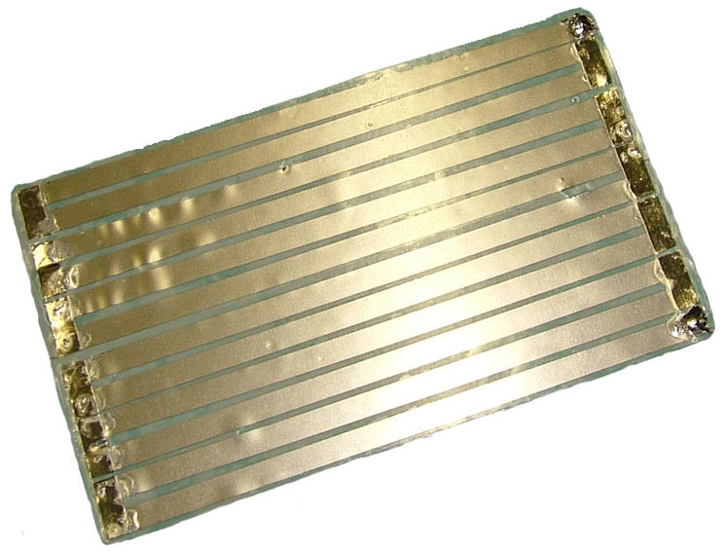
ОБОГРЕВАТЕЛЬ
Инструкция по эксплуатации
Электрический обогрев используют осенью, зимой и весной. Обогреватель мощностью 18 Ватт используется для рабочих семей, а 10 Ватт при создании нуклеусов и небольших отводков с нелетными пчелами, для создания инкубаторов, как для маток, так и для пчел.
Большей эффект обогреватель ульев приносит при расположении его в донной части улья, (такое расположение снижает расход электроэнергии в четыре раза по сравнению с другими способами, повышает стабильность температуры в центральной части гнезда).
Поместите обогреватель внутри улья, удобно это сделать через леток. Это главное преимущество нашего обогревателя, так как это очень удобно (все существующие аналоги приходилось вставлять непосредственно через крышу). Если не хватает ширины летка, можно сделать надпил в нижний части летка с обеих сторон необходимой ширины (около 3 мм. – это приблизительная толщина мест пайки проводов питания ).
Обогреватель должен располагаться в гнезде, на расстоянии приблизительно 7 см. от летка (для обеспечения воздушного коридора).
надпилы
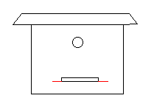
обогреватель

Провода питания выведите наружу и подключите их к источнику питания. Леток закройте металлической сеткой. Устройство готово к работе. Возможно подключение обогревателя через терморегулятор, манипулируя которым пчеловод в зависимости от погоды регулирует температуру обогревателя.
О ПОЛЬЗЕ ОБОГРЕВАТЕЛЯ
- Одним из главных преимуществ является то, что при отоплении улья пчёлам не придётся тратить силы на разогрев мёда, то есть сокращаются энергетические затраты семьи на обогрев.
Вследствие этого:
- потребление пищи сократится (своего корма хвати на большее время, а подкормку осуществлять придётся реже).
- вследствие этого испражнений в улье после зимы останется меньше (т.к. съедать они будут меньше), а это составляющая благоприятной среды для пчёл и состояния улья.
- сырости в улье не будет, только тепло, за счёт чего снизится вероятность заболеваемости пчёл варроатозом, аскосферозом, нозематозом и гнильца.

- Второе, немаловажное преимущество. Применение обогрева весной ведет к ускоренному росту семьи.
Вследствие этого:
- семья ближе к весне станет сильнее (за счёт кол-ва пчёл).
- весенние цветы не будут обделены медосбором, за счёт этого урожайность повысится (можно получать по 10-25 кг майского меда - клен, ива и др.)

3) Подмор подсыхает и годен к применению
4) Разработка обогревателя происходила при помощи опытных пчеловодов, с использованием публикаций специализированных журналов, пчеловодческих интернет-сайтов.

Пчёлы – это рабочая сила вашего производства, создайте более благоприятные условия своим рабочим!
СПОСОБ ПОДКЛЮЧЕНИЯ ОБОГРЕВАТЕЛЯ
(с регулятором мощности)

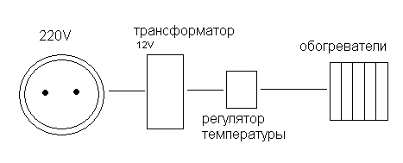

1) Обогреватели к регулятору мощности подключать параллельным соединением.
2) Зачистить провода регулятора (красный + : чёрный - ) зачистить провода обогревателя, соединить вместе путём скручивания и обязательно заизолировать (во избегании короткого замыкания)

Если регулятор не используется, соединять напрямую с трансформатором (не забудьте о том, что напряжение должно быть 12 – 15 Вольт).

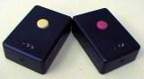
СПОСОБ ПАРАЛЕЛЬНОГО СОЕДИНЕНИЯ
УЛЬЕВ С ОБОГРЕВАТЕЛЯМИ

Ульи с обогревателями
Ульи с обогревателями
РЕГУЛЯТОРЫ МОЩНОСТИ 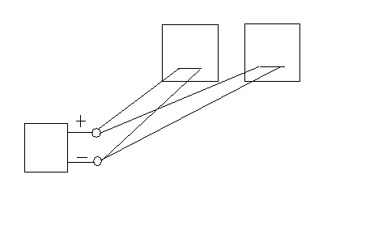
Трансформатор или регулятор мощности

МИКРОПРОЦЕССОРНЫЙ РЕГУЛЯТОР МОЩНОСТИ PM-002

Микропроцессорный регулятор мощности предназначен для управления режимами работы обогревателя. Регулятор можно подключать в диапазон с рабочим напряжением 11÷30 Вольт (то есть через трансформатор) и рабочим током до 10 Ампер, то есть к одному регулятору можно подключать 8 обогревателей мощностью 10Ватт или 5 штук мощностью 18Ватт.
Применение регулятора позволяет устанавливать наиболее комфортную температуру обогревателя, а также избежать неприятных последствий в том случае, если вы забыли отключить нагреватель от сети.

ТЕХНИЧЕСКИЕ ХАРАКТЕРИСТИКИ
рабочее напряжение – 11 ÷30 вольт;
максимальный коммутируемый ток – 10 ампер;
устанавливаемые уровни мощности обогревателя в стационарном режиме
( в процентах от максимальной ) – 100%; 75%; 50%; 25%.
время разогрева при мощности 100% - 1÷9 минут (в зависимости от выбранного режима).
габаритные размеры – 90* 60* 15 миллиметров.
масса регулятора (без проводов и штекера) – 90 г.

ПОЛЬЗОВАНИЕ РЕГУЛЯТОРОМ

Подсоедините регулятор к трансформатору. При этом загораются светодиоды в соответствии с выбранным режимом работы.
Микропроцессор позволяет установить и запомнить оптимальное время разогрева и мощность в стационарном режиме. Переключение режимов осуществляется последовательно, нажатием кнопки.
Регулятор контролирует напряжение сети и работает в соответствии с таблицей 1.
Табл.1.
Напряжение сети | Состояние сети | Режим работы регулятора
<= 11, 9B | не норма | выключен
12,0 B – 16 B | норма | режим работы 12 В
16 B – 23,9 B | не норма | выключен
24 B – 29 B | норма | режим работы 24 В
> 29 B | не норма | выключен

Режимы работы и индикации регулятора соответствуют таблице 2.
Табл.2.
Режим | жёлтый | жёлтый | красный | Примечание
Выключен | мигает | погашен | погашен | Не норма (см. таблицу 1)
Выключен | горит постоянно | погашен | погашен | Напряжение в норме
Мощность 25% | горит постоянно | мигает | погашен | Напряжение в норме
Мощность 50% | горит постоянно | горит постоянно | погашен | Напряжение в норме
Мощность 75% | горит постоянно | горит постоянно | мигает | Напряжение в норме
Мощность 100% | горит постоянно | горит постоянно | горит постоянно | Напряжение в норме

При включении регулятор переходит в последний установленный режим. При этом производится форсированный режим разогрева на максимальной (100%) мощности в соответствии с таблицей 3.
Табл3.
Напряжение сети | Последний установленный режим  25% мощности | Последний установленный режим  25% мощности | Последний установленный режим  25% мощности
12 В | 3 мин. | 6 мин. | 9 мин.
24 В | 1 мин. | 2 мин. | 3 мин.

Переход в рабочий режим из выключенного режима осуществляется, если в течение 5 секунд напряжение находилось в норме (переход напряжения из не нормы в норму).
Автоматическое выключение регулятора осуществляется, если в течение 15секунд напряжение не находилось в норме.
Регулятор автоматически осуществляет стабилизацию мощности (пересчет к величине 12 В) в зависимости от напряжения сети (в т.ч. при колебаниях напряжения).
Гарантия производителя 12 мес.

